Partie I : Utilisation du vanadium dans un système de stockage de l’énergie MINES-PONTS PC 2023
- Pour un même nombre d’oxydation, on classe les espèces par charge décroissante :
NO | espèces
+V | VO₂⁺ A | V₂O_{5 (s)} B |  | V₄O₁₂⁴⁻ C
+IV | VO²⁺ D |  |  |  | V₂O_{4 (s)} E
+III | V³⁺ F |  | V₂O_{3 (s)} G
+II | V²⁺ H |  |  |  | VO _{(s)} NON visible
0 | V_{(s)} NON visible
Couples A (en gras)/ B :
V(+V) : 2 VO₂⁺ + H₂O V₂O₅ + 2H⁺ 2 V₂O₅ + 2 H₂O V₄O₁₂⁴⁻ + 4 H⁺ ⇒ V₂O₅ amphotère
V(+IV) : 2 VO²⁺ + 2 H₂O V₂O₄ + 4H⁺
V(+III) : 2 V³⁺ + 3 H₂O V₂O₃ + 6 H⁺
V(+II) : V²⁺ + H₂O VO + 2 H⁺
- La frontière en potentiel du couple V²⁺/V est définie par la relation de Nernst :
V²⁺ + 2 e⁻ = V_{(s)} ⇒ E_{front} = E⁰(V²⁺/V) + 0,06/2 log(C_{tra}) = -1,13 + 0,03 × (-2) = - 1,19 V.
Or le diagramme E-pH ne descend pas aussi bas en potentiel, donc l’espèce V_{(s)} n’apparaît pas.

Le diagramme commence donc en bas par le nombre d’oxydation (+II) qui n’a qu’une seule zone car il n’y a pas de frontière verticale.
Or la frontière avec le degré (+III) située au-dessus est horizontale et donc ne dépend pas du pH ce qui ne peut correspondre qu’au couple V³⁺/V²⁺ : V³⁺ + e⁻ = V²⁺ ⇒ E = E⁰(V³⁺/V²⁺) = cte.
Ainsi l’autre espèce de degré (+II) ⇒ VO _{(s)} n’apparaît pas.
Domaine | A | B | C | D | E | F | G | H
Espèce | VO₂⁺ | V₂O₅ | V₄O₁₂⁴⁻ | VO²⁺ | V₂O₄ | V³⁺ | V₂O₃ | V²⁺
- Frontière D/G : 2 VO²⁺ + 2e⁻ + H₂O = V₂O_{3 (s)} + 2 H⁺
E = E⁰ + 0,06/2 log([VO²⁺]²/[H⁺]²) = E⁰ + 0,06 log([VO²⁺]) + 0,06 pH
E_{D/G}= E⁰ + 0,06 log(C_{tra}) + 0,06 pH = 0.05 + 0.06×-2 -0.06pH =- 0,07 + 0,06 pH = E_{D/G} (V).
- V₂O₃ + 6 H⁺ 2 V³⁺ + 3 H₂O
Mais la définition du Ks est la constante de solubilité du solide dans l’eau (seuls réactifs possibles : 1 molécule de solide et éventuellement de l’eau)
V₂O₃ + 3 H₂O 2 V³⁺ + 6 HO⁻ -RTlnKs
V₂O₃ + 2 H⁺ 2 VO²⁺ + H₂O + 2 e- + 2 FE°₄
2 VO²⁺ + 4 H⁺ + 2 e- 2 V³⁺ + 2 H₂O - 2 FE°₆
6 H₂O 6 H⁺ + 6 HO⁻ -RTlnKe⁶
⇒ - RTlnKs = + 2 FE°₄ - 2 FE°₆ - 6 RTlnKe
⇒ 0.06 log Ks = 2 (E°₆ – E°₄) – 6×0.06 pKe ⇒ log Ks = (E°₆ – E°₄)/0.03 – 6 pKe
Soit logKs = (0.44-0.05)/0.03 – 6×14 = 0.39/0.03 – 6×14 = 39/3 – 6×14 = 13-84 = - 71
Soit pKs = 71
Rmq : on retrouve cette valeur avec la lecture graphique pH_{F/G} ≈2.9
et Ks=[V³⁺]²_{F/G}×w_{F/G}⁶ = 10^{-4×2}×(10^{-14-2.9})⁶=10⁻⁸×10^{-11.1×6}=10⁻⁴×10^{-66.6} = 10^{—70.6}
- B/A : V₂O₅ + 2 H⁺ → 2 VO₂⁺ + H₂O (1bis) Q_{1bis} = [VO₂⁺]²/h²
B/C : V₂O₅ + H₂O → ½ V₄O₁₂⁴⁻ + 2 H⁺ (2bis) Q_{2bis} = [V₄O₁₂⁴⁻]^{1/2}×h²
A la frontière B/A : [VO₂⁺]_{B/A} = C_{tra} et h_{A/B} = 10^{-pH1} K_{1bis} = C_{tra}²/10^{-2×pH1} = 10^{-4+2×1.28} = 10^{-1.44} = 3.6 10⁻²
A la frontière B/C : [V₄O₁₂⁴⁻]_{B/C} = C_{tra}/4 ! convention 1 et il y a 4 éléments V par V₄O₁₂⁴⁻ et h_{B/C} = 10^{-pH2}
K_{2bis} = (Ctra/4)^{1/2}×10^{-2×pH2} = 10^{-2/2+2×-2.73} /2= 10^{-6.46} /2= 10^{-6.46-0.3} =10^{-6.76} =1.74 10⁻⁷
- Lorsqu’on baisse le pH : ajout des ions H⁺ ⇒ h : la réaction 1bis est déplacée dans le sens direct ⇒ V₂O₅ se dissout
Lorsqu’on augmente le pH : h : la réaction 2 bis est déplacée dans le sens direct ⇒ V₂O₅ se dissout
E°
VO₂⁺
VO²⁺
1.00
V³⁺
V²⁺
-0.35
- La solubilité de V₂O₅ est liée aux 2 équilibres simultanés 1bis et 2 bis
⇒ s = ξ₁ + ξ₂ = $\frac{\left[{VO_{2}}^{+}\right]}{2}+2\left[{V_{4}O_{12}}^{4-}\right]$ attention aux coefficients stœchiométriques !!!
Soit $s=\frac{1}{2}\sqrt{K_{1bis}×h²}+2\frac{K_{2bis}²}{h^{4}}=\frac{1}{2}h\sqrt{K_{1bis}}+2\frac{K_{2bis}²}{h^{4}}$ ⇒ $s=\frac{1}{2}{10}^{-pH}\sqrt{K_{1bis}}+2\frac{K_{2bis}²}{{10}^{-4pH}}$
- On est en milieu acide : on considère les couples V^{+V}/V^{+IV} : VO₂⁺/VO²⁺ et V^{+III}/V^{+II} : V³⁺/V^{2+.} Dans la batterie, VO₂⁺ va réagir avec V²⁺.
L’équation de réaction de la pile est donc la suivante (pour l’échange de 1 e⁻) :
VO₂⁺ + 2 H⁺ + 1 e- = VO²⁺ + H₂O -FE°₇
V²⁺ = V³⁺ + 1 e- +FE°₂
VO₂⁺ + V²⁺ + 2 H⁺ = VO²⁺ + V³⁺ + H₂O ΔrG° (1 e- échangé)
La réaction parasite possible est l’oxydation de V²⁺ par H₂O car V²⁺ est en-dessous de la zone de stabilité thermodynamique de l’eau : 2 V²⁺ + 2 H⁺ = 2 V³⁺ + H_{2 (g)}

- Différence de potentiel entre les deux compartiments :
ΔE = E(VO₂⁺/VO²⁺) – E(V³⁺/V²⁺) = E°(VO₂⁺/VO²⁺) + 0,06.log $\frac{{{[H}^{+}]}^{2}{[VO}_{2}^{+}]}{{[VO}^{2+}]C^{°2}}$ – E°(V³⁺/V²⁺) – 0,06.log$\frac{{[V}^{3+}]}{{[V}^{2+}]}$
ΔE = E°(VO₂⁺/VO²⁺) – E°(V³⁺/V²⁺) + 0,06.log $\frac{{[V}^{2+}]{[VO}_{2}^{+}]}{{[VO}^{2+}]{[V}^{3+}]}$ – 0,12pH
E°(VO₂⁺/VO²⁺) – E°(V³⁺/V²⁺) est une constante qui ne dépend que de T.
Plus le pH est faible, plus la fem augmente.
- ΔrG° = F(E°₂ – E°₇) = - n F ΔE⁰ = - F (E⁰(VO₂⁺/VO²⁺) – E⁰(V³⁺/V²⁺)) = - 10⁵ (1,00 + 0,35)
ΔrG°= - 1,35.10⁵ J.mol⁻¹.
Et $\frac{dΔ_{r}G^{0}}{dT} = -Δ_{r}S^{0} = -F\frac{d{ΔE}^{0}}{dT}$ donc $Δ_{r}S^{0} = F\frac{de^{0}}{dT}$ = 10² J.K⁻¹.mol⁻¹
$Δ_{r}H^{0} = Δ_{r}G^{0} + TΔ_{r}S^{0}$ = -1,35.10⁵ + 300 × 10² = - 1,05.10⁵ J.mol⁻¹

- Dans la solution se produisent les deux réactions de complexation :
VOSO₄ + H⁺ = VO²⁺ + HSO₄– $K_{1} = \frac{\left[{VO}^{2┼}\right]\left[{HSO}_{4}^{─}\right]}{\left[{VOSO}_{4}\right]\left[H^{┼}\right]} = {10}^{0,3} ≈ 2$
VO₂SO₄– + H⁺ = VO₂⁺ + HSO₄– $K_{2} = \frac{\left[{VO}_{2}^{┼}\right]\left[{HSO}_{4}^{─}\right]}{\left[{VOSO}_{4}^{─}\right]\left[H^{┼}\right]} = {10}^{1,1} ≈ 10$
Dans une solution d’acide sulfurique, où [H⁺] = [HSO₄–] = 2 mol.L⁻¹,
$\frac{\left[{VO}^{2┼}\right]}{\left[{VOSO}_{4}\right]} = {10}^{0,3} ≈ 2$ et $\frac{\left[{VO}_{2}^{┼}\right]}{\left[{VOSO}_{4}^{─}\right]} ≈ 10$
⇒ L’espèce majoritaire présente au nombre d’oxydation (+V) est VO₂⁺ (10 fois plus concentré) et pour le nombre d’oxydation (+IV) les deux espèces VO²⁺ et VOSO₄ sont en concentrations similaires dans un rapport égal à 2.

- Le système V(V)/V(IV) constitue la cathode (pôle +) de la pile. Il faut donc que le potentiel de ce couple soit le plus haut possible afin d’obtenir la plus grande fem de pile, c’est-à-dire que le rapport des concentrations [V(V)]/[V(IV)] soit le plus grand possible. (En effet ΔE est liée à log $\frac{{[V}^{2+}]{[VO}_{2}^{+}]}{{[VO}^{2+}]{[V}^{3+}]}$ soit log $\frac{\left[V\left(+II\right)\right][V(+V)]}{[V(+IV)][V(+III)]}$).
Cahier des charges :
- [V(+V)] maximale
- [V(+IV)] minimale
⇒ Pour maximiser [V(+V)] il faut travailler à 20-30°C et plutôt avec une concentration initiale à 2 mol/L pour que l’effet du temps ait peu d’impact sur [V(+V)] donc sur la fem ΔE.
⇒ Pour minimiser [V(+IV)], il faut que la solubilité soit minimal donc plutôt à basse T et une concentration en H₂SO₄ élevée.
On propose donc de travailler avec une concentration en acide sulfurique H₂SO₄ de l’ordre de 2 mol.L⁻¹ ce qui permet d’avoir un pH très faible, [V(+V)]₀ = 2 mol/L et à température ambiante de 20°C.

Fonctionnement d’une batterie à flux rédox à base de vanadium
- On utilise un montage à trois électrodes : travail T, auxiliaire A (contre-électrode) et référence R.
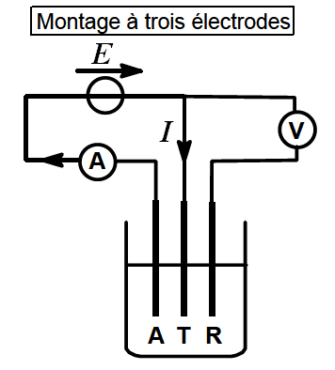

Anode compartiment gauche |  |  |  | Cathode compartiment gauche
 | E_{N} | R/L | Pal |  | E_{N} | R/L | Pal
VO²⁺ + H₂O → VO₂⁺ + 2 H⁺ + 1 e-  H₂O → ½ O₂ + 2H⁺ + 2 e- | ≈1  ≈1.23 | L  L | Oui  NON | VO₂⁺ + 2 H⁺ + 1e- → VO²⁺ + H₂O  2H⁺ + 2 e- → H₂ | ≈1  ≈0 | L  L | O  N

Anode compartiment droite |  |  |  | Cathode compartiment droite
 | E_{N} | R/L | Pal |  | E_{N} | R/L | Pal
V²⁺ → V³⁺ + 1 e-  H₂O → ½ O₂ + 2H⁺ + 2 e- | ≈-0.35  ≈1.23 | R ?  L | Oui  NON | V³⁺ + 1e- → V²⁺  2H⁺ + 2 e- → H₂ | ≈-0.35  ≈0 | R ?  L | O  N

L’absence de palier de diffusion est observée pour les deux couples rédox de l’eau car il n’existe pas de limite d’intensité due au phénomène de diffusion pour le solvant. A l’inverse, pour les solutés non issus du solvant, un trop grand courant, engendre une consommation totale des soluté au voisinage de l’électrode, la viitesse globale est alors limitée par la diffusion.
En mode pile, c’est-à-dire générateur, l’anode est le pôle – donc de potentiel le plus faible et la cathode est le pôle + donc de potentiel le plus élevé.

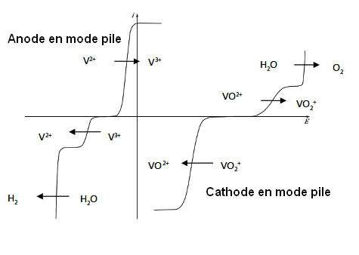
Les deux couples du vanadium sont lents car pour chacun il existe un intervalle de potentiel dans laquelle l’intensité est nulle, ce qui nécessite des surpotentiels cinétiques minimums avant le passage d’un courant.
Rmq : Ceci n’était pas prévisible pour le couple V³⁺/V²⁺ car il n’y a qu’un échange d’e- et aucun changement structural entre l’oxydant et le réducteur.

- En mode charge, c’est-à dire récepteur, l’anode et la cathode sont inversées par rapport à 15.
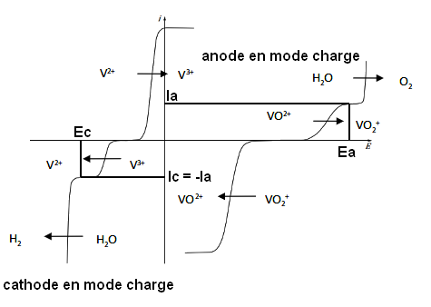
On peut indiquer les potentiels des deux électrodes situées sur les paliers de diffusion ainsi que les intensités anodiques et cathodiques telles que : Ic = -Ia.

En charge, la réaction est inversée par rapport à celle de la pile : VO²⁺ + V³⁺ + H₂O → VO₂⁺ + V²⁺ + 2 H⁺
- [VO²⁺] [VO₂⁺] ⇒ i_{sat,a} et i_{sat,c} de plus E_{N}
- [V³⁺] et [V²⁺] ⇒ i_{sat,a} et i_{sat,c} de plus E_{N}

- Lors de la décharge, en fonctionnement générateur, l’équation-bilan est (pour l’échange de 1 e⁻) :
VO₂⁺ + V²⁺ + 2 H⁺ = VO²⁺ + V³⁺ + H₂O
EI C₀ C₀ 10^{-pH} 0 0
A t C₀ – x C₀ – x 10^{-pH} x x
En notant n_{e} le nombre de moles d’électrons échangées, l’avancement volumique est alors :
x = ξ/V= n_{e} /V = Q /(FV) = iΔt /(FV)
[VO₂²⁻] = [V²⁺] = C₀ - iΔt/FV et [VO²⁺] = [V³⁺ ] = iΔt/FV

Lors de la charge, en fonctionnement récepteur, l’équation-bilan est (pour l’échange de 1 e⁻) :
VO²⁺ + V³⁺ + H₂O = VO₂⁺ + V²⁺ + 2 H⁺
EI C₀ C₀ 10^{-pH} 0 0
A t C₀ – x C₀ – x 10^{-pH} x x
L’expression de l’avancement volumique reste la même : x = ξ/V= n_{e} /V = Q /(FV) = iΔt /(FV)
[VO₂²⁻] = [V²⁺] = iΔt/FV et [VO²⁺] = [V³⁺ ] = C₀ - iΔt/FV

- En reprenant l’expression de 9., en mode décharge, on obtient :
$ΔE = E^{0}\left({{VO}_{2}^{┼}}/{{VO}^{2┼}}\right) - E^{0}\left({V^{3┼}}/{V^{2┼}}\right) + 0,06log\frac{{\left(C_{0}-x\right)}^{2}}{x^{2}} - 0,12pH$
$ΔE = E^{0}\left({{VO}_{2}^{┼}}/{{VO}^{2┼}}\right) - E^{0}\left({V^{3┼}}/{V^{2┼}}\right) + 0,12log\left(\frac{C_{0}FV}{it} - 1\right) - 0,12pH$
A t = 0 (x = 0), et à l’instant où la batterie est totalement déchargée (x = C₀), ΔE tend vers plus ou moins l’infini : on observe deux asymptotes verticales.
Entre ces deux instants, on observe une allure de courbe logarithmique avec un point d’inflexion pour x = C₀/2.
En mode charge, on obtient une expression analogue et une allure de courbe symétrique à la décharge :
$ΔE= E^{0}\left({{VO}_{2}^{┼}}/{{VO}^{2┼}}\right) - E^{0}\left({V^{3┼}}/{V^{2┼}}\right) - 0,12log\left(\frac{C_{0}FV}{it} - 1\right) - 0,12pH$

Partie 2 : Synthèse de la (+)-artémisinine MINES-PONTS PC 2023
- On dénombre 7 centres stéréogènes : C3 - C5a - C6 - C8a - C9 - C12 - C12a.
- D’après les règles de Cahn, Ingold et Prelog, on détermine les ordres de priorité suivant :
Carbone C₆ : C_{5a} (C, C, H) > C₇ (C, H, H) > CH₃ > H configuration R (H devant)
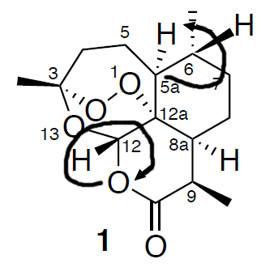
Carbone C₁₂ : O-C(O, (O), C₉) > O₁₃-C₃(O,C,C) > C_{12a} > H configuration S (H devant)
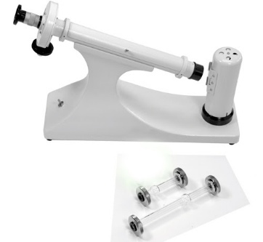
- Le préfixe (+) signifie que la molécule est dextrogyre : la molécule est optiquement active : elle dévie le plna de polarisation de la lumière vers la droite pour un expérimentateur qui reçoit la lumière.
La technique expérimentale permettant la mesure de la grandeur physique associée est la polarimétrie. Elle permet, à l’aide d’un polarimètre de Laurent, constitué d’un polariseur et d’un analyseur, de mesurer le pouvoir rotatoire de la molécule.
Celui-ci est donné par la loi de Biot : α = [α]₀ ℓ c
- α est le pouvoir rotatoire de la molécule en solution
- [α]₀ est le pouvoir rotatoire spécifique de la molécule
- ℓ est la largeur de la cuve
- c est la concentration de la molécule

- Le composé C₆H₈O possède : N_{I} = ½ (2 × 6 + 2 - 8) = 3 insaturations.
La partie carbonylé α,β-insaturé de 2, comporte 2 doubles liaisons donc 2 insaturations. La troisième insaturation correspond alors probablement à un cycle ce qui conduit à la cyclohex-2-ènone :
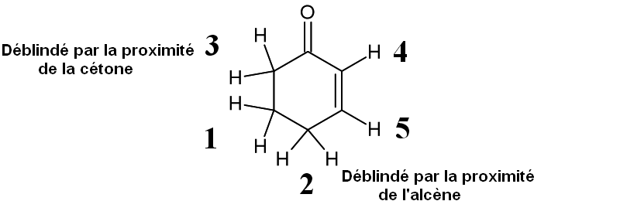
- L’attribution des signaux RMN est indiquée sur la formule ci-dessus à partir des déplacements chimiques et des multiplicités.

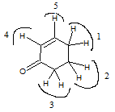 | 2H₁ couplés à 2H₂ et 1H₅, d’où le multiplet, et déblindés par C=C en α
 | 2H₂ couplés à 2H₁ et 2H₃ d’où le multiplet et déblindés par C=C et C=O sur les C en β
 | 2H₃ couplés à 2H₂ d’où le triplet, et déblindés par la cétone en α
 | 1H₄ très déblindé par la fonction alcène qui le porte et par la cétone en α, couplé à 1H₅ d’où le doublet
 | 1H₅ couplé à 1H₄ (J=10,1) d’où le doublet et à 2H₁ (J=4,2<10) d’où le détriplement du doublet. Très déblindé par l’alcène.
En particulier, le proton 5 est le plus déblindé en raison de l’effet mésomère attracteur du carbonyle, et il dédoublé par le proton 4 et détriplé par les deux protons 1 avec lesquels il présente deux constantes de couplage ³J_{H-H} différentes.

- On se place sous contrôle frontalier et on utilise le th. De Fukui. La molécule 2 qui joue le rôle d’électrophile, va interagir par sa BV dont le coefficient le plus grand se trouve sur le carbone 4. L’organozincique qui joue le rôle de nucléophile va interagir par sa HO.
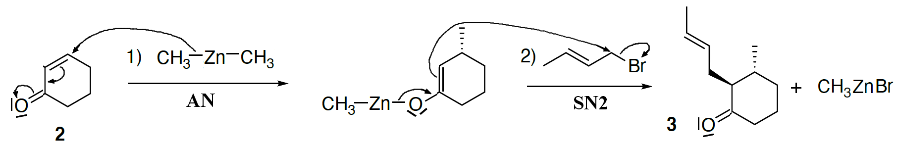
Le recouvrement sera donc maximal sur le carbone 4. La première étape est une addition 1,4 qui forme un carbanion énolate qui est alkylé lors de la seconde étape. La stéréospécificité de la réaction peut se déduire de la structure du composé 4 :
La 2nde étape peut être une S_{N}1 car le C+ est stabilisé mais aussi une S_{N}2 si la réaction est menée dans l’éther solvant aprotique.

- Le complexe de cuivre permet de renforcer la régiosélectivité de l’addition 1,4 sur l’énone en complexant l’oxygène ce qui renforce l’électrophilie du carbone 4. C’est un catalyseur.
La chiralité observée pour le composé 3 (visible dans le composé 4) au niveau du groupe méthyle est due à la présence de L*, ligand chiral qui joue le rôle d’inducteur asymétrique.
La fixation de CH₂-CH=CH-CH₃ en anti du méthyle s’explique par l’encombrement stérique du CH₃ lors de la substitution de l’énolate sur le dérivé bromé.

- Mécanisme de la dernière étape de la réaction de Shapiro sur la formule simplifiée :
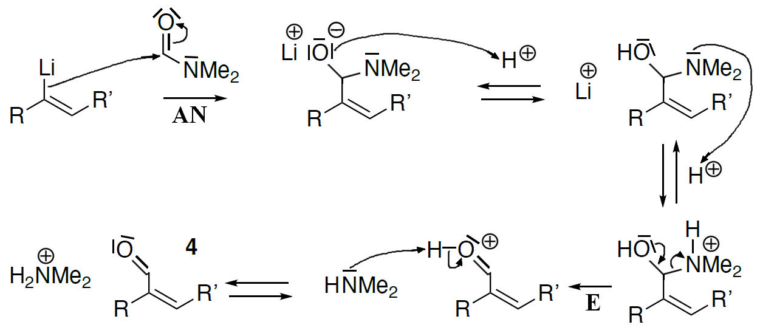
- Un solvant protique réagirait totalement avec le butyllithium ou avec l’alcényllithium, qui sont des bases fortes ayant un pKa de l’ordre de 50, selon AH + RLi → Ali + RH

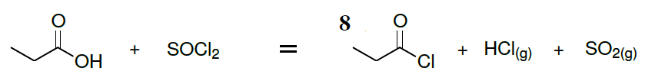
- La réaction de 8 avec le méthanol conduit à la formation d’un ester. L’acide formé est neutralisé par la triéthylamine :
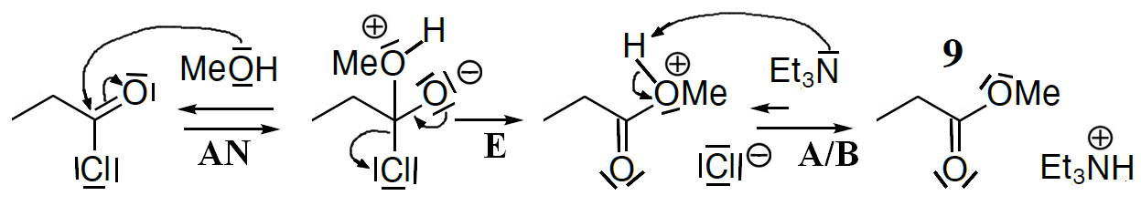
- On note B⁻ la base forte LDA (pKa = 35).
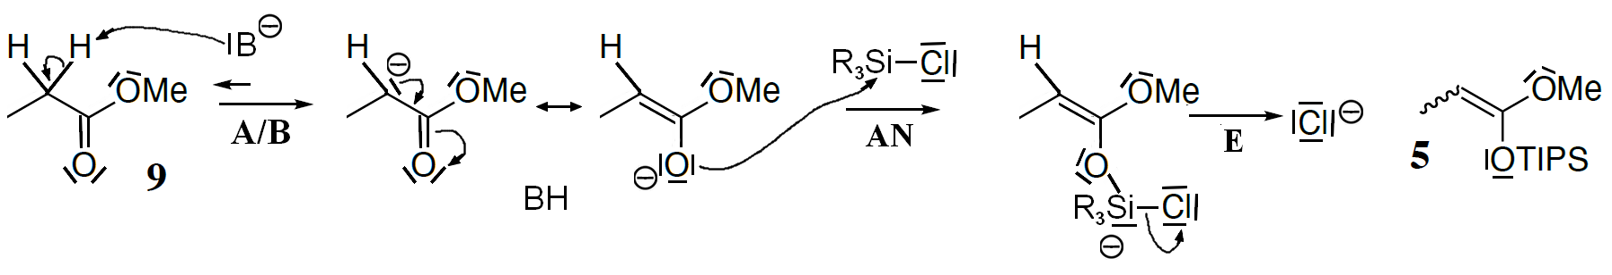
Rmq : La réaction de l’énolate sur R₃SiCl n’est pas au programme : on peut donc proposer :
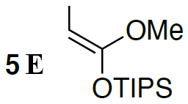
- AN + E, car Si peut être hypervalent
- E+ A_{N} : S_{N}1 par analogie avec les halogénoalcanes tertiaires
- S_{N}2 en 1 seule étape
- Le stéréoisomère de 5 le plus stable est le diastéréoisomère de configuration E qui présente le moins de gêne stérique :
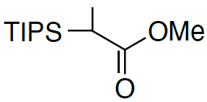
- Le composé 5 est obtenu par une O-silylation, mais comme le carbanion énolate de l’ester est ambident, on aurait pu aussi obtenir le produit de C-silylation :

- Le composé 4 possède un système conjugué de 4 électrons π qui peut conduire à une réaction de Diels-Alder avec le composé 5 qui comporte un alcène à 2 électrons π.
On considère cette réaction sous contrôle orbitalaire : on applique le th. De Fukui
Comme on ne dispose pas des énergies des orbitales frontalières, on peut envisager deux cas d’interaction.

Cas n°1 : si la HO4 interagit avec la BV5, alors le recouvrement maximal sera observé entre les plus gros lobes, soient ceux des carbones 4 de 4 et 2 de 5.

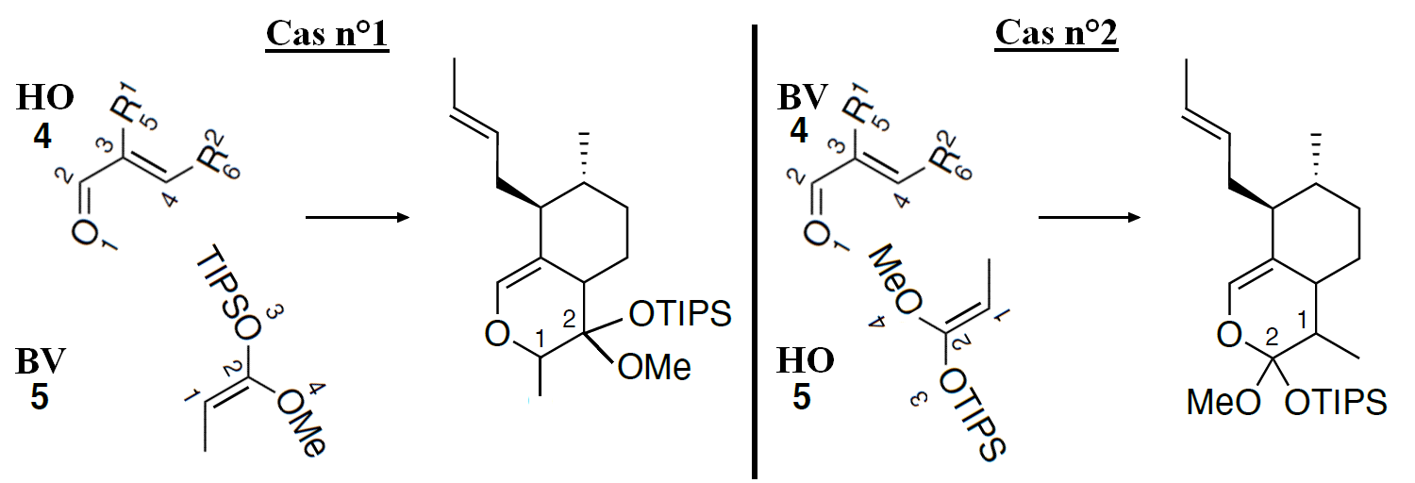
Cas n°2 : si la BV4 interagit avec la HO5, alors le recouvrement maximal sera observé entre les plus gros lobes, soient ceux des carbones 4 de 4 et 1 de 5.
- On observe expérimentalement la formation du produit 6 correspondant au cas n°2, ce qui était prévisible car le composé 4 possède un groupement carbonyle mésomère attracteur donc il joue le rôle d’électrophile car il a une BV4 basse en énergie contrairement au composé 5 qui a deux oxygènes conjugués avec l’alcène qui ont un effet mésomère donneur ce qui conduit à une HO5 haute en énergie.
- Addition non concertée catalysée par l’acide de Lewis Et₂AlCl :
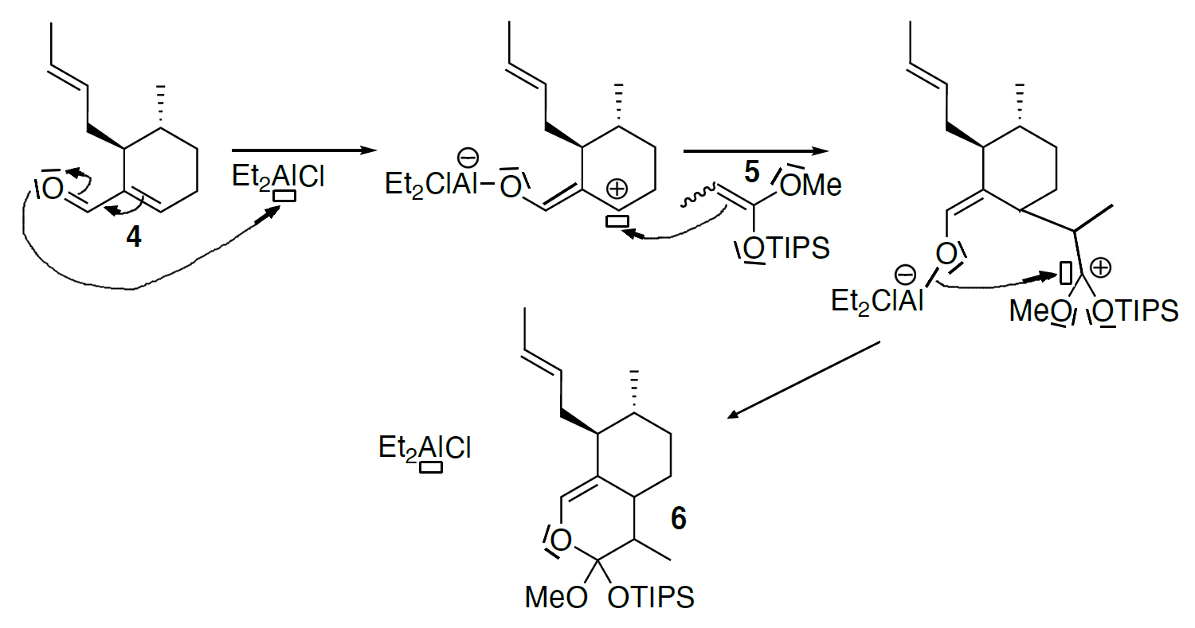
- L’espèce A est l’eau H₂O, l’espèce B est le proton H⁺ et l’espèce C est le dioxygène O₂.
- Les différentes étapes du cycle sont les suivantes :
I Complexation (ou association) de l’alcène
III Elimination NON réductrice ou désinsertion
IV migration insertion 1,2
V élimination réductrice
VI oxydation du complexe de platine

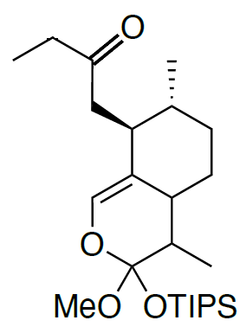
- L’équation-bilan est : CH₂=CH-R +1/2 O₂ = CH₃-CO-R soit 6 + 1/2 O₂ = 7

- L’oxydation peut se produire sur l’autre carbone de l’alcène ce qui conduit à une cétone régioisomère :

- Trois réactions intramoléculaires : deux acétalisations suivies d’une estérification :
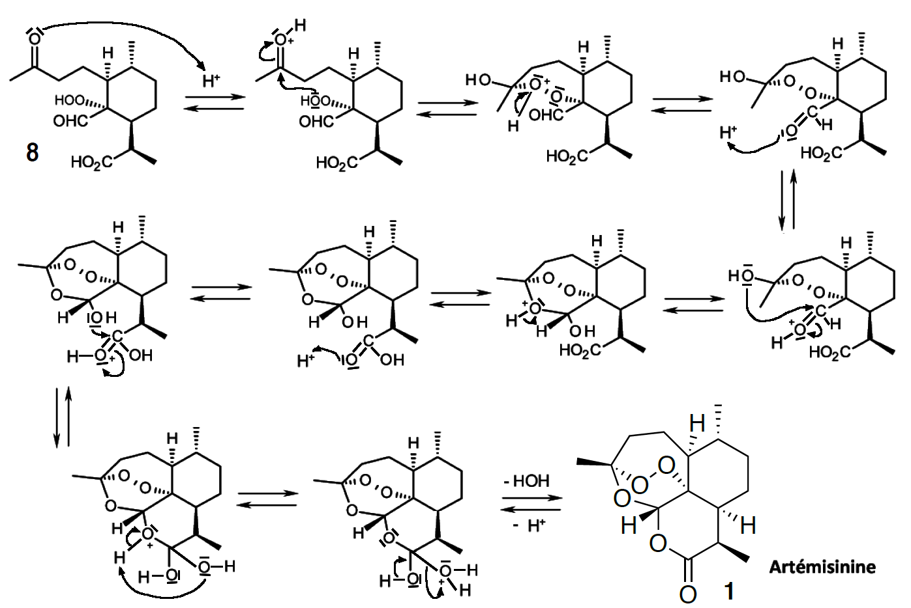

Partie III : Utilisation des courbes intensité-potentiel X-ENS
- L’intensité mesurée i dépend de la surface de l’électrode. Or j = i/S, cela rend donc les grandeurs moins dépendantes des conditions opératoires donc plus "intrinsèques" puisqu'elles ne dépendent plus de la surface des électrodes.
- Dès que le potentiel est différent du potentiel de Nernst (E_{N} = E_{TD} potentiel d’équilibre), le courant n’est plus nul : l'oxydation et la réduction sont donc rapides hors équilibre : le système est rapide.
Rmq : les surtensions de seuil sont donc nulles.
- Il existe 3 modes de transfert de matière :
- Convection
- Migration
- Diffusion : ce dernier mode très lent peut limiter l'apport de matière au niveau de l'électrode.
L’électrolyte support assure l’essentiel du transport de charges par migration des ions dans la solution ; on peut ainsi négliger la migration des espèces électroactives. L'électrolyte support sert aussi à diminuer les pertes par effet joule, en augmentant la conductance (ou encore en diminuant la résistance) de la solution.
- Les paliers encore appelés courants de saturation ou courants limites de diffusion. Quand les courants sont élevés, la consommation du réactif au niveau de l'électrode est très importante [Red]_{anode} → 0 mol/L et [Ox]_{cathode} → 0 mol/L. La vitesse de réaction n'est plus limitée par le tranfert électronique mais par le transfert de matière par diffusion.
- Si on a que Ox ([Red] →0) alors E_{N} → +∞ et seule la réduction Ox → Red peut avoir lieu : branche cathodique (en trait plein)
Si on a que Red ([Ox] →0) alors E_{N} → -∞ et seule l'oxydation Red → Ox peut avoir lieu : branche anodique (en trait plein épais)
i
E
Red → Ox
Red ← Ox
E_{N}

Rmq : lorsque Red et Ox sont présents le potentiel de Nernst est bien défini et i_{global} = i_{a} + i_{c} correspond à la courbe en pointillé.
- Quand j = 0, le numératuer est nul ⇒ $\left[Red\right]\exp\left(\left(1-α\right)nϕ\right)=\left[Ox\right]exp⁡(-αnϕ)$
Soit $\exp\left(nϕ\right)=\frac{\left[Ox\right]}{\left[Red\right]}$ et $ϕ=\frac{1}{n}ln\left(\frac{\left[Ox\right]}{\left[Red\right]}\right)=\frac{F}{RT}(E-E°)$
D'où quand j = 0, $E=E°+\frac{RT}{nF}ln\left(\frac{\left[Ox\right]}{\left[Red\right]}\right)=E_{N}$= E_{TD}
On retrouve bien les conditions d'équilibre électrochimique : i = 0 et E = E_{N}ernst = E_{TD}.
- On cherche $j_{l,1}=\lim_{E→+∞}{j}$
Or quand E → +∞, $\exp\left(-αnϕ\right)$→0
Et $j_{l,1}=k_{red}[Red]$
De même $j_{l,2}=\lim_{E→-∞}{j}$ et quand E → -∞, $\exp\left((1-α)nϕ\right)$→0
D'où $j_{l,2}={-k}_{ox}[Ox]$
- On cherche E ou Φ tq j = (j_{l,1} + j_{l,2})/2
Soit $\frac{k_{red}\left[Red\right]{-k}_{ox}[Ox]}{2}=\frac{\left[Red\right]exp\left(\left(1-α\right)nϕ_{1/2}\right)-\left[Ox\right]exp(-αnϕ_{1/2})}{D}$, D étant le dénominateur
Par identification des termes en [Red] puis en [Ox] on a :
$$\left\{\begin{matrix}\frac{k_{red}}{2}=\frac{exp\left(\left(1-α\right)nϕ_{1/2}\right))}{D} (1) \\ \frac{k_{ox}}{2}=\frac{exp\left(-αnϕ_{1/2}\right)}{D} (2)\end{matrix}\right.$$
Soit (1)/(2) : $\frac{k_{red}}{k_{ox}}=\frac{exp\left(\left(1-α\right)nϕ_{1/2}\right))}{exp\left(-αnϕ_{1/2}\right))}=exp\left(nϕ_{1/2}\right)$
D'où $ϕ_{1/2}=\frac{F}{RT}\left(E_{\frac{1}{2}}-E°\right)=\frac{1}{n}ln⁡\left(\frac{k_{red}}{k_{ox}}\right)$
Et $E_{\frac{1}{2}}=E°+\frac{RT}{nF}ln⁡\left(\frac{k_{red}}{k_{ox}}\right)$
Si k_{red} = k_{ox}, le potentiel de ½ vague vaut E°.
Dans le cas d’un système lent, le positionnement des courbes anodiques et cathodiques dépend aussi de phénomènes cinétiques (surtensions) et dans ce cas, le potentiel de demi-vague est différent du potentiel standard.
- Le couple est rapide (cf. 8))
Pour la réduction Hg²⁺(aq) + 2 e- → Hg(l), Hg²⁺(aq) étant aqueux, j est limité par la diffusion à partir d'une certaine valeur et il existe un palier de diffusion.
Pour l'oxydation Hg(l) → Hg²⁺(aq) + 2 e-, Hg(l) constitue l'électrode elle-même, il n'y a donc pas d'effet diffusif et pas de palier de diffusion en anode.
j
E
Hg → Hg²⁺
Hg ← Hg²⁺
E_{N}

- Y⁴⁻ est hexadentate : les sites de fixation sont les 4 O⁻ et les 2 N.
Il forme donc des complexes stables octaédriques avec des cations hexacoordinés, on parle d’effet chelate.
- Si on ajoute des Y⁴⁻, on observe la réaction suivante :
Y⁴⁻ + Hg²⁺ → HgY²⁻ β
Les Hg²⁺ sont donc consommés et E_{N} diminue.
Or plus E_{N} est faible, plus la solution est réductrice :
- le pouvoir réducteur de Hg augmente et l'oxydation du Hg est favorisée ;
- le pouvoir oxydant de Hg²⁺ diminue et la réduction de Hg²⁺ est plus difficile.
Rmq: on retrouve les lois de déplacement d'équilibre : si on consomme Hg²⁺, la ½ réaction va évoluer de manière à en reformer.
- Hg + Y⁴⁻ → HgY²⁻ + 2 e- Δ_{1/2}G°= + 2FE°₂ équation (2)
Hg → Hg²⁺ + 2 e- Δ_{1/2}G° = + 2FE°₁ équation (1)
Y⁴⁻ + Hg²⁺ → HgY²⁻ ΔrG°= - RTlnβ équation (3)
Comme (2) = (1) +(3) : E°₂ = E°₁ –RT/(2F)×lnβ = E°₁ – 0,03logβ = 0,80 – 0,03×22 = E°₂ = 0,14 V. Le potentiel est bien abaissé.
Par ailleurs, E_{N}(HgY²⁻/Hg) = E°₂ + 0,03log[HgY²⁻]/[Y⁴⁻]
Donc si [HgY²⁻] est connue, alors E_{N} est directement lié à [Y⁴⁻], on a donc bien une électrode de mesure indicatrice de Y⁴⁻.
- Pour x = 0, la solution aqueuse contient des ions Hg²⁺. Pour x = 0,5, la solution contient des ions Hg²⁺ et le complexe HgY²⁻. Pour x = 1, la solution contient le complexe HgY²⁻ et enfin pour x > 1, la solution contient le complexe et les ions Y⁴⁻. On en déduit l’interprétation des courbes j-E en superposant les différentes courbes. Espèces présentes en quantité raisonnable :
 | H₂O | Hg | Hg²⁺ | Y⁴⁻ | HgY²⁻
x = 0 | OUI | OUI | OUI | NON | NON
x = 0,5 | OUI | OUI | OUI | NON | OUI
x = 1 | OUI | OUI | NON | NON | OUI
x > 1 | OUI | OUI | NON | OUI | OUI
Courbes iE | (3) + (4) | (2') | (2) | (1') | (1)
j
E
Hg → Hg²⁺
Hg ← Hg²⁺

Hg ← HgY²⁻
Hg → HgY²⁻
H₂O → O₂
H₂ ← H⁺
1'
1
2'
2
3
4

1' présente un palier de diffusion car Hg(l) +Y⁴⁻(aq) → HgY²⁻(aq) + 2 e- est limitée par l'apport de Y⁴⁻ par diffusion (bien que le réducteur soit l'électrode), de plus elle n'est possible qu'en présence de Y⁴⁻.
Hg ← HgY²⁻
Hg ← Hg²⁺
Hg → HgY²⁻
Hg → Hg²⁺
Hg ← HgY²⁻
Hg ← Hg²⁺
E_{N1}
E_{N?}
E_{A}
E_{C}

Rmq : Les courbes associées à l'eau ne sont pas représentées :
- la branche cathodique commence à de trop faibles potentiels ;
- la branche anodique ne peut être atteinte à cause du mur de Hg(l) $→$ Hg²⁺.

x | 0 | 0,5 | < 1 | 1 | >1
E (j=0)  (lecture sur l'axe des abscisses) | E_{N1} | E_{N1} | E_{N1} | Mal défini entre E_{C} et E_{A} | E_{N?}
E
E_{N1}
E_{A}
E_{C}
E_{N?}
0.5
1
x
ΔE=ΔE_{N}=ΔE°≈ 0,80 – 0,14 = 0,66V

